中大惠亚医院信息化项目技术要求
用户需求
一、采购内容

序号 | 采购项目名称 | 数量
1 | 国家食源性疾病病例数据智能采集系统接口改造项目 | 1项

- 项目背景
根据《广东省食源性疾病病例监测直报工作实施方案》要求，为按时按质完成国家及省卫生健康委推进食源性疾病病例监测直报工作要求，提高食源性疾病监测灵敏度，优化食源性疾病监测报告流程，实现HIS系统通过广东省食源性疾病病例监测系统与国家食源性疾病病例监测系统直联直报。
三、技术要求
1.本改造包含国家食源性平台授权接入改造(含国家食源性平台接口服务费),his与国家食源性平台的项目部署，联调，对接，数据核对接口改造等。
2.接口流程
总流程图：
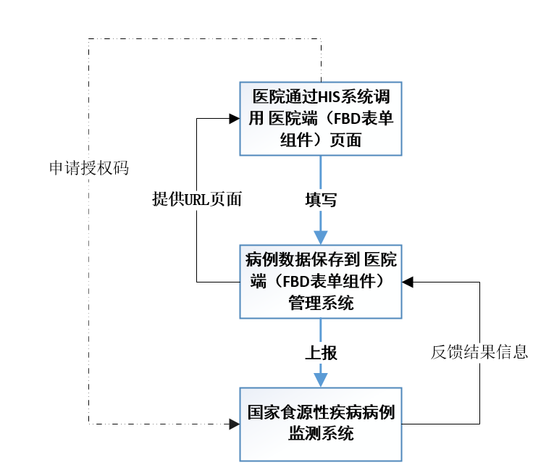
哨点医院流程图:
报告医院流程图：
3.对接方式
3.1根据诊断结论判断是否需要录入病例信息：
Url+饮食性腹泻,摄入其他植物(或植物的某些部分)的毒性效应
返回结果对应true或false,结果为true,则需要弹出录入病例信息（例如哨点医院调用地址和报告医院调用地址）。多个诊断结论用英文的逗号隔开。
3.2哨点医院调用地址
传值方式： URL地址+参数形式,实现细节需根据院方与国家食源性疾病平台规范实现。
上述请求请将参数数据采用SM4编码进行加密,如果无法使用SM4加密，可以采用Base64编码进行加密。
3.3报告医院调用地址：
上述请求请将参数数据采用SM4编码进行加密,如果无法使用SM4加密，可以采用Base64编码进行加密。
3.4传值字段：字符集UTF-8
中文名称 | 英文名称 | 数据类型 | 备注
*发病时间 | diseaseDate | datetime | YYYY-MM-DD HH:mm
*就诊时间 | diseaseTreattime | datetime | YYYY-MM-DD HH:mm
门诊ID号 | outPatientNumber | varchar
*患者姓名 | patientName | varchar
*患者性别 | diseaseSex | int | 0 女 1 男
监护人姓名 | guarderName | varchar
*是否复诊 | diseaseIsreexam | int | 0否 1是
*是否住院 | diseaseIspaint | int | 0否 1是
住院号 | diseaseHospitalno | varchar | 是否住院为是时必填
身份证号 | identityCard | varchar
*出生日期 | diseaseBirthday | date | YYYY-MM-DD
*联系电话 | phoneNumber | varchar
工作单位 | workUnit | varchar
死亡时间 | deathDate | datetime | YYYY-MM-DD HH:mm
接诊医生 | fillingDoctorName | varchar
*医疗机构(必填) | medicalInstiSeHospital | varchar | 与国家平台编码保持一致
*现住地址省 | diseaseProvince | varchar
*现住地址市 | diseaseCity | varchar
*现住地址区 | diseaseDistrict | varchar
*现住地址具体 | diseaseAddress | varchar
*职业 | diseaseOccupation | varchar | 与国家平台编码保持一致
*账号（必填） | uName | varchar | 国家平台登录账号
*token编码 | token | varchar

返回值 | 返回内容
Status | success 新增成功，error新增失败

4.国家平台病例系统对应的职业字典表
23009001 | 托幼儿童
23009002 | 学生
23009003 | 农民
23009004 | 民工
23009006 | 餐饮食品业
23009007 | 医务人员
23009008 | 干部职员
23009009 | 离退人员
23009010 | 教师
23009011 | 家务及待业
23009012 | 其他
23009014 | 散居儿童
23009015 | 工人
23009016 | 商业服务
23009017 | 牧民
23009018 | 渔民
23009019 | 不详

5.网络配置
部署完之后，生成2个url地址: 嵌入式页面（医生填报）,客户端（公卫科审核上报）。
URL嵌入式页面地址需要医院端开放对应的url端口的安全网络访问权限，通过前置机网络路由实现与国家平台的跳转访问。

6.功能要求
6.1总体功能流程
在前置机部署食源性疾病病例数据智能采集嵌入式组件，通过HIS系统改造嵌入,自动判断诊断或结果在医生端弹出嵌入式录入页面，由临床医生在嵌入式页面录入食源性疾病病例监测信息，管理部门在医院端管理系统审核病例信息后报送，病例数据由医院传输至省级服务端，省级服务端传给国家食源性疾病病例监测系统。
6.2支持在数据智能采集与交换组件中填报病例信息时，可实现暴露食品名称、分类、包装类型等信息自动关联填写、对录入的信息实现自动逻辑校验。
6.3支持根据HIS系统中诊断或结果结论，利用自然语言处理和语义分析等技术，提取关键字段与食源性疾病数据库匹配，自动提示填报。
6.4支持针对国家食源性疾病病例监测系统字段、字典的调整，实现数据智能采集与交换组件统一更新。支持医院管理部门可根据医院业务需要手动调整字典。
6.5支持通过部署智能采集与交换组件省级服务端，实现与省级平台快速对接。

四、商务要求
1．供货要求：
1.1投标人必须承诺所提供产品符合国家或行业标准，以及用户提出的有关应用需求，且不存在第三方侵权行为。
1.2投标人应具备本项目的建设服务能力，投入具备相应资质、经验的技术服务团队和工程师，并按照医院要求完成相应的接口改造.
2．工期要求：
按省食源性对接改造要求时间内完成软件系统功能升级部署、平台接口定制开发、调试，并完成对使用单位相关人员的操作与使用培训。
3．交货地点：惠州市中大惠亚医院
4．验收要求：
4.1项目完工后，采购人应组织验收工作。
4.2中标供应商应负责在项目验收时将系统的全部有关产品说明书、原厂家安装手册、技术文件、资料、及安装、验收报告等文档汇集成册交付设备使用单位和监理单位。
5．响应时间：
提供7×24小时电话技术支持，软件故障报修的响应时间：1小时，若电话中无法解决，4小时内到达现场进行维护。除特殊情况外，故障排除时间不超过24小时。
6．售后服务要求：
6.1 免费维护期期限：验收之日起计算1年。
6.2 质保期自双方代表在软件及设备安装调试后的验收证明文件上签字之日起计算，具体按国家或行业有关标准由买卖双方在合同中约定。维护期后，如采购人要求，中标人应长期负责有偿维护和升级。
6.3 维护期内，所有软件服务均为上门服务，由此产生的费用均不再收取。
7．培训要求：
7.1 制定详细的培训方案，提供技术培训、操作培训和现场指导，完成对系统集成、开发技术及工具等在内的全部免费培训。培训方案要详细描述每次培训的具体内容、深度和时间安排。
7.2 培训方式应包括技术讲课、操作示范、参观学习和其它必须的业务指导和技术咨询，确保培训人员对系统基本原理、技术特性、操作规范、运行规程、管理维护等方面获得全面了解和掌握。
8．报价要求：
8.1 投标人报价中必须包括项目全部内容的费用（开发、调试、验收、税金等）。
9．付款方式：
9.1 合同签订后，10个工作日内，凭投标人开具的有效发票，采购人方向投标人支付合同金额的100%；
9.2 履约保证金：
合同签订后，7个工作日内，投标人向采购人支付合同全款金额的5%作为项目履约保证金，质保期满后，凭汇款凭证及合同，采购人方将履约保证金全款（无息）退回投标人方银行账户。

